|  |  |
| --- | --- |
| 2nde | Chapitre 3  Lentilles et modèle de l'oeil |
| **Physique** |

## I -/ Etude des lentilles convergentes *(Voir TP n°3 : Lentilles convergentes)*

### 1-Définitions :

**Définition :** Une lentille est un milieu transparent limité par deux surfaces ***dont au moins une n'est pas plane.*** Un rayon lumineux qui traverse la lentille est ......................

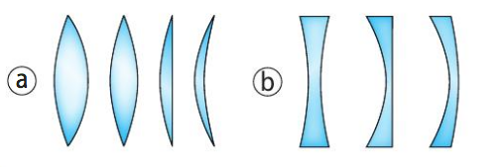

O*n distingue les lentilles .................... (****figure a****) des lentilles ................... (****figure b****).*

*Par la suite, nous porterons notre intérêt sur les lentilles convergentes :* ***elles sont plus minces aux bords qu'au centre.***

***Les lunettes sont composées de lentilles.***

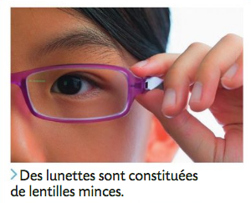

*Elles servent en particulier de verres correcteurs pour les personnes hypermétropes (personnes ne voyant pas bien de prêt).*

**Schéma d'une lentille mince convergente**

Lorsque l'épaisseur au centre de la lentille est négligeable par rapport au rayon de courbure de la lentille, la lentille est dite mince, on parlera alors de ***lentille mince convergente :***



épaisseur de la lentille

rayon de courbure

*rayon de courbure > 10 x épaisseur de la lentille*

### 2-Points caractéristiques (schéma et définitions à connaître par coeur)

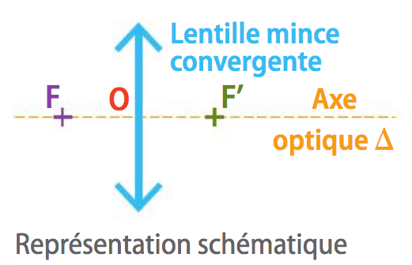  
Une lentille mince convergente, symbolisée par une **.......... .............. ...........**, est caractérisée par trois points particuliers situés sur l'axe de symétrie horizontal, **appelé ...... .................. :**

Le centre de la lentille est appelé **............... .............**. On trouve **symétriquement** de part et d'autre de O,le ............ ..................... à gauche de O, et le **............... ....................**, à droite.  
La distance OF', notée **f' est appelée ............. ....................** de la lentille**.**

**distance focale (f')**

**Toutes ces notions sont des données associées à une lentille. Lorsque vous choisissez une lentille, vous choisissez sa distance focale. Vous pouvez alors placer sur un schéma toutes les notions que l'on vient d'énumérer.**

***Application : Vous utilisez une lentille convergente de distance focale f'=3cm. Dessinez (à la règle) le schéma correspondant à cette lentille, en plaçant les 3 points caractéristiques***

### 3-Rôle d'une lentille

Une lentille est un objet qui modifie le trajet des rayons lumineux. Expérimentalement, on peut le constater en recueillant l'image d'un objet par la lentille.

**Légendez le schéma suivant :**

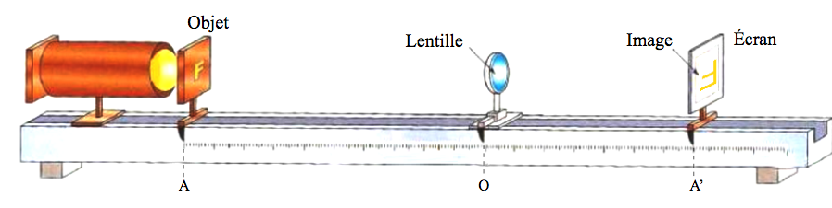

**Titre :**

**Une lentille modifie le trajet des rayons lumineux. Les rayons qui arrivent sur la lentille sont appelés les rayons ................... . Les rayons qui sortent de la lentille sont appelés les rayons ................. .**

**Une lentille permet d'obtenir l' ................ d'un objet donné.**

Comment se forme cette image? Pour comprendre cela, nous allons nous intéresser aux trajets des rayons issus de l'objet.

### 4-Rayons caractéristiques (tracés à connaître)

Il existe une infinité de rayons issus de l'objet (lettre F), nous allons nous intéresser à 3 d'entre eux :

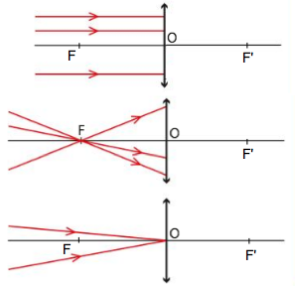





***A l'aide des règles de construction que vous venez d'énoncer précédemment, nous allons tracer l'image d'un objet par une lentille convergente.***

## II-/ Image d'un objet par une lentille *(voir TP n°3 Lentilles convergentes)*

### 1-Construction graphique de l'image d'un objet

En optique, un objet AB et son image A’B’ sont **modélisés** par des segments fléchés. Ils sont perpendiculaires à l’axe optique de la lentille. Les points A et A' sont situés sur l'axe optique ∆, et les points B et B' ne sont pas sur cet axe.

**Application :** *Tracé de rayons et obtention de l'image d'un objet par une lentille*

*Reprenons le dispositif expérimental de la page précédente. Vous allez tracer le schéma optique correspondant à cette situation sur le papier millimétré ci-dessous :*

1. *Dessiner à la règle l'axe optique et la lentille.*
2. *Placez un objet AB de 3cm de hauteur à une distance de 20cm de la lentille.* ***Vous devrez au préalable choisir une échelle****.*
3. *La distance focale de la lentille utilisée est f'=12,5cm. Placez le centre optique O, le foyer objet F et le foyer image F'.*

*4. Dessinez les trois rayons caractéristiques issus du point B.*

*5. L'intersection des rayons caractéristiques issus du point B permet de déterminer la position de l'image B' de ce point B. A' est le point situé sur l'axe optique à la verticale du point B'.   
Dessiner la flèche A'B' représentant l'image de AB.*



... cm

**Echelle :**

... cm

***On dit que B' (respectivement A') est l'image du point B (respectivement A) par la lentille.***

***Remarque importante*** *: Les rayons caractéristiques issus de B permettent de déterminer la position de l'image B'. Cependant, ils existent d'autres rayons issus de B (une infinité),* ***tous passent par le point B'.***

**Application *: Tracez un autre rayon (autre rayon que les 3 rayons caractéristiques) sur le schéma précédent.***

### 2-Caractérisation de l'image

**Application *:*** *Caractéristiques de l'image obtenue*

**1. Mesurez la taille de l'image sur votre schéma.**

**2. Que peut-on dire sur le sens de la flèche A'B' par rapport au sens de la flèche AB (objet) ? Comment qualifier l'image ?**

Pour caractériser la taille de l'image d'un objet par une lentille connaissant la taille de l'objet, on définit le **grandissement** :

**Définition : Le grandissement, noté γ, est le rapport entre la taille de l'image A'B' et la taille de l'objet AB : $γ=\frac{A'B'}{AB}$**

Le grandissement n'a pas d'unité (c'est le rapport de 2 longueurs), il est inférieur à 1 si l'image est plus petite que l'objet et supérieur à 1 si l'image est plus grande que l'objet.

**Application :**

**Déterminer le grandissement lié à la situation du schéma précédant.**

**Propriété du grandissement :**

**Le grandissement peut aussi 'exprimer en fonction des distances OA' et OA.**

**A l'aide du théorème de Thalès, déterminez cette expression.**

**Rappel mathématique:**  
Dans la configuration ci-contre ( "configuration papillon") :

Si les points M, A et B sont alignés, ainsi que les points A, N et C, et que les droites (MN) et (BC) sont parallèles, alors : $\frac{AM}{AB}=\frac{}{}=\frac{}{}$

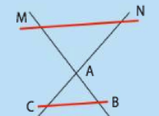

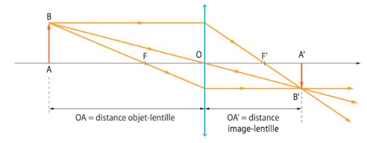

**Application :**

**Déterminer à nouveau le grandissement en utilisant la formule précédente.**

## III-/ L'oeil et sa modélisation *(voir TP n°4 : L'oeil, modèle réduit de l'oeil)*

On peut modéliser l'oeil par un système optique. Ce modèle porte le nom de modèle réduit de l'oeil :

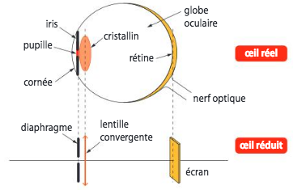

**Par quel élément optique peut-on modéliser chacune des parties de l'oeil ? Et quel est le rôle de chaque élément ? Complétez le tableau suivant :**

|  |  |  |
| --- | --- | --- |
| **Oeil** | **Modèle réduit de l'oeil** | **Rôle** |
| Iris |  |  |
| Cristallin |  |  |
| Rétine |  |  |

**Dans un oeil, la distance entre la rétine et le cristallin ne varie pas.**

Afin de voir correctement (c'est à dire que les images des objets que nous regardons se forment sur la rétine), l'oeil **accommode** : le cristallin, que l'on peut modéliser par une lentille convergente, **change de .................. ....................... .**